21 kwietnia 2020 klasa 6b

Temat: Rozwiązywanie równań.

Cele lekcji:
- uczeń rozwiązuje proste równania z jedną niewiadomą
- uczeń sprawdza, czy dana liczba jest rozwiązaniem równania
- uczeń potrafi wskazać błędy w przedstawionym rozwiązaniu.

W zeszytach zapisujemy:
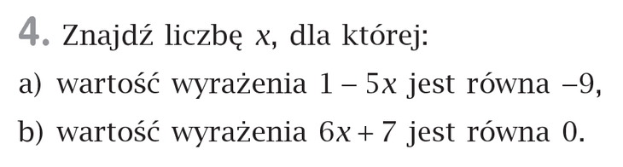
Zad. 4 str. 202

- 1 – 5x = -9 / -1
-5x = -10/ : (-5)
x = 2

- 6x + 7 = 0/ -7
6x = -7/ : 6
x = -7/6
x = - 1 i 1/6

Zad. 5 str. 203
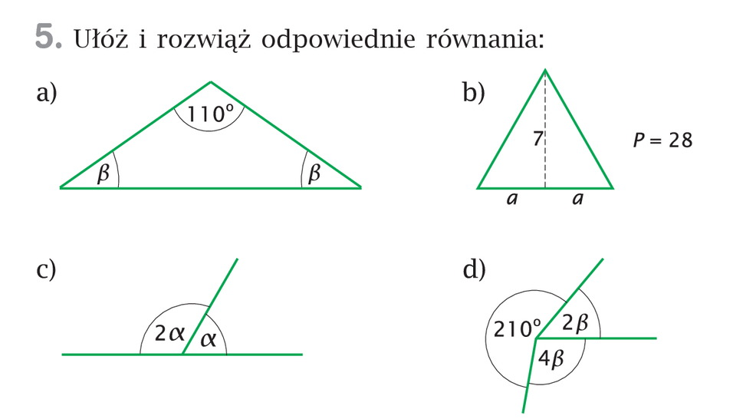

a + a= 2a – długość podstawy

- β + β + 110º = 180º
2β + 110º = 180º/ -110º
2β = 70º/ : 2
β = 35º

- Korzystamy ze wzoru na pole trójkąta P = a * h/2 , podstawiamy do wzoru wszystkie dane
28 = 2a *7/2 skracamy dwójki
28 = a*7
a*7 = 28/ :7
a = 4

- Suma kątów przyległych wynosi 180º
2α + α = 180º
3α = 180º / : 3
Α = 60º

- 2β + 4β + 210º = 360º
6β + 210º = 360º / - 210º
6β = 150º / : 6
β = 25º

Proszę wykonać z podręcznika zad. 6 str. 203 oraz poniższe ćwiczenia
i przesłać do mnie na maila rozwiązania do czwartku

